Науырзым ауданы бойынша 2018-2019 жылдарға арналған жайылымдарды басқару және оларды пайдалану жөніндегі жоспарды бекіту туралы
Қостанай облысы Науырзым ауданы мәслихатының 2017 жылғы 27 қарашадағы № 133 шешімі. Қостанай облысының Әділет департаментінде 2017 жылғы 15 желтоқсанда № 7388 болып тіркелді
"Қазақстан Республикасындағы жергілікті мемлекеттік басқару және өзін-өзі басқару туралы" 2001 жылғы 23 қаңтардағы Қазақстан Республикасы Заңының 6-бабы 1-тармағының 15) тармақшасына, "Жайылымдар туралы" 2017 жылғы 20 ақпандағы Қазақстан Республикасы Заңының 8-бабына сәйкес, Науырзым ауданының мәслихаты ШЕШІМ ҚАБЫЛДАДЫ:
1. Қоса беріліп отырған Науырзым ауданы бойынша 2018-2019 жылдарға арналған жайылымдарды басқару және оларды пайдалану жөніндегі жоспар бекітілсін.
2. Осы шешім алғашқы ресми жарияланған күнтізбелік он күн өткен соң қолданысқа енгізіледі.
Сессия төрайымы,
аудандық мәслихатының хатшысы | Г. Әбенова
"КЕЛІСІЛДІ"
"Науырзым ауданының ауыл шаруашылығы
бөлімі" мемлекеттік мекемесінің басшысы
___________ Е. Ярошенко
2017 жылғы "27" қараша
"КЕЛІСІЛДІ"
"Науырзым ауданының жер қатынастары
бөлімі" мемлекеттік мекемесінің басшысы
___________ М. Мурзабеков
2017 жылғы "27" қараша
Мәслихаттың
2017жылғы 27 қарашасындағы
№ 133 шешіміне қосымша
Науырзым ауданы бойынша 2018-2019 жылдарға арналған жайылымдарды басқару және оларды пайдалану жөніндегі
жоспар
1) Құқық белгілейтін құжаттар негізінде жер санаттары, жер учаскелерінің меншік иелері және жер пайдаланушылар бөлінісінде Науырзым ауданының аумағында жайылымдардың орналасу схемасы (картасы) (Науырзым ауданы бойынша 2018-2019 жылдарға арналған жайылымдарды басқару және оларды пайдалану жөніндегі жоспарына 1 қосымша);
2) Жайылым айналымдарының қолайлы схемалары (Науырзым ауданы бойынша 2018-2019 жылдарға арналған жайылымдарды басқару және оларды пайдалану жөніндегі жоспарына 2 қосымша);
3) Жайылымдардың, оның ішінде маусымдық жайылымдардың сыртқы және ішкі шекаралары мен алаңдары, жайылымдық инфрақұрылым объектілері белгіленген карта (Науырзым ауданы бойынша 2018-2019 жылдарға арналған жайылымдарды басқару және оларды пайдалану жөніндегі жоспарына 3 қосымша);
4) Жайылым пайдаланушылардың су тұтыну нормасына сәйкес жасалған су көздерiне (көлдерге, өзендерге, тоғандарға, апандарға, суару немесе суландыру каналдарына, құбырлы немесе шахталы құдықтарға) қол жеткізу схемасы (Науырзым ауданы бойынша 2018-2019 жылдарға арналған жайылымдарды басқару және оларды пайдалану жөніндегі жоспарына 4 қосымша);
5) Жайылымы жоқ жеке және (немесе) заңды тұлғалардың ауыл шаруашылығы жануарларының мал басын орналастыру үшін жайылымдарды қайта бөлу және оны берілетін жайылымдарға ауыстыру схемасы (Науырзым ауданы бойынша 2018-2019 жылдарға арналған жайылымдарды басқару және оларды пайдалану жөніндегі жоспарына 5 қосымша);
6) Ауыл, ауылдық округ маңында орналасқан жайылымдармен қамтамасыз етілмеген жеке және (немесе) заңды тұлғалардың ауыл шаруашылығы жануарларының мал басын шалғайдағы жайылымдарға орналастыру схемасы (Науырзым ауданы бойынша 2018-2019 жылдарға арналған жайылымдарды басқару және оларды пайдалану жөніндегі жоспарына 6 қосымша);
7) Ауыл шаруашылығы жануарларын жаюдың және айдаудың маусымдық маршруттарын белгілейтін жайылымдарды пайдалану жөніндегі күнтізбелік графигі (Науырзым ауданы бойынша 2018-2019 жылдарға арналған жайылымдарды басқару және оларды пайдалану жөніндегі жоспарына 7 қосымша).
Науырзым ауданы бойынша
2018-2019 жылдарға арналған
жайылымдарды басқару және
оларды пайдалану жөніндегі
жоспарына 1 қосымша
Құқық белгілейтін құжаттар негізінде жер санаттары, жер учаскелерінің меншік иелері және жер пайдаланушылар бөлінісінде Науырзым ауданының аумағында жайылымдардың орналасу схемасы (картасы)

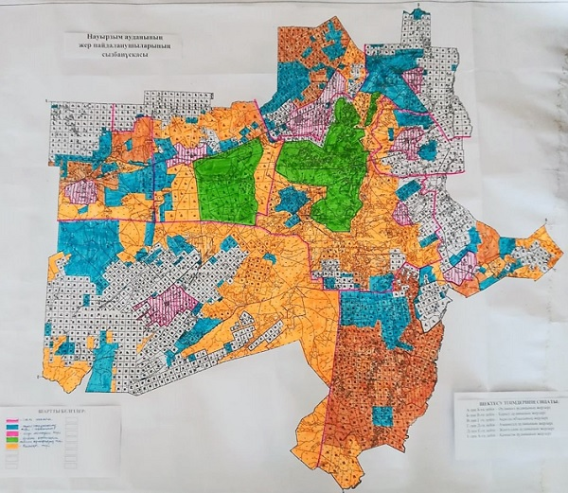

Науырзым ауданының жайылымдарын орналастыру схемасына (картасына) беріліп отырған жер учаскелерінің жер пайдаланушылары тізімі
№ р/с | Жер пайдаланушылардың тізімі
1 | Абдикаримов Багитжан Болтрикович
2 | Абдуллаев Навруз Яшар оглы
3 | Абдулатипов Магамедрасул Абидулаевич
4 | Абдуллин Хайрат Хамитович
5 | Абилов Бисен Маратович
6 | Айдарбеков Куаныш Болатович
7 | Ақдәулетова Гульсім Кабдулқызы
8 | Алдажуманов Сержан Имангалиевич
9 | Алдажуманов Ереке Имангалиевич
10 | Әлімғазиев Ақылбек
11 | Алина Ләззат Мақсұтқанқызы
12 | Амиржанов Толеу Магзумович
13 | Аралбаев Зейнолла Дощанович
14 | Асипов Бауржан Конарбаевич
15 | Асылов Канат Кукенович
16 | Ахметов Борантай
17 | Байгенжин Данияр Кошекович
18 | Байкасова Индира Сериковна
19 | Баймагамбетов Толеу Казиевич
20 | Байсеитов Токтар Ансабаевич
21 | Барсакбаев Адиль Салематович
22 | Барсакбаев Бауржан Накауович
23 | Баядилов Айдос Айсинович
24 | Баяканов Жумасай Дузелович
25 | Безроднова Марина Алексеевна
26 | Беисов Мейрамхан Мухамбетханович
27 | Бекболатова Нәзилә
28 | Бекмаганбетова Нурсулу Керимовна
29 | Бельжанов Еспол Тулегенович
30 | Беркенов Кайп
31 | Бирмагамбетов Раушанбек
32 | Борщев Николай Михайлович
33 | Буга Павел Иванович
34 | Бурашев Бисембай Мурзабулатович
35 | Бушенеев Сункар Сулейменович
36 | Габдулин Темир Абилтаевич
37 | Гарашов Вахид Яхя-оглы
38 | Гарашов Гянджи Яхя оглы
39 | Гарашов Низам Бадирхан-оглы
40 | Гасюль Александр Николаевич
41 | Гринь Олег Геннадьевич
42 | Грищенко Танзиля Фидаильевна
43 | Детков Евсей Евстегнеевич
44 | Джафаров Мехди Бахтияроглы
45 | Дзортов Исса Курешович
46 | ДуйсенбаевТулебек Аргынбекович
47 | Ерденова Гулжиан Тулеутаевна
48 | Ержанов Амиргалы Балтабаевич
49 | Ерманова Багыт Ансагановна
50 | Ермекбаев Айтбай Алимгазиевич
51 | Ермекбаев Баяхан Алимгазиевич
52 | Ермуханов Кенес Айтшибаевич
53 | Есебаев Бауржан Кенжебекович
54 | Ещанов Арысбек Сабитбекович
55 | Жакибаев Ерлан Куанышевич
56 | Жангалиев Беймбет Жакешович
57 | Жанузаков Ерден Жанузакович
58 | Жумабаев Серик Кошерович
59 | Жундубаев Тургынбек Искакович
60 | Заикин Юрий Васильевич
61 | Заморский Андрей Викторович
62 | Захарова Регина Михайловна
63 | Зейнелов Тулеубай Аралбаевич
64 | Ибраева Калипа Кабдулловна
65 | Иманбаев Олжас Ермекович
66 | Исаев Тельман
67 | Исембаева Күйсайран Кенжеғарақызы
68 | Искаков Фазыл Байгалиевич
69 | Исмадьяров Базарбай Жанбырович
70 | Ихтиляпов Мади Умурзакович
71 | Кабаков Бауржан Койшигаринович
72 | Кабаков Молдагалим Койшигаринович
73 | Кабаков Сайлау Садуович
74 | Кабылдин Серик Турганбекович
75 | Какимжанов Сырымбет Темиржанович
76 | Каракли Эльман Мамед-оглы
77 | Каримова Галина Франковна
78 | Кенешов Бейсембай Кенжетаевич
79 | Кенжебеков Бейбут Зейнелгабиденович
80 | Кирдякин Юрий Николаевич
81 | Китыбаева Заип
82 | Козлова Любовь Алексеевна
83 | Қойлыбаев Қанат Ғауезханұлы
84 | Компышов Куаныш Кабделкакимович
85 | Коржунбаев Марат Тумурзаулы
86 | Кошкодан Иван Степанович
87 | Крячкин Николай Михайлович
88 | Куанышбаев Дармен Маратович
89 | Куатканов Алмат Соянович
90 | Кузнецова Наталья Николаевна
91 | Кулманов Кайрат Жумаханович
92 | Курмангалиев Айтбай Хасенханович
93 | Курмангалиев Жекебай Хасенханович
94 | Кусаев Серік Сабәтұлы
95 | Лодяной Юрий Викторович
96 | Мартыненко Светлана Николаевна
97 | Муканов Серик Тауекелович
98 | Мурзахметов Амиргали
99 | Муттакова Гульзада Бинагабдулловна
100 | Мырзабеков Есентай Гисинович
101 | Мырзагалиев Мендихан
102 | Нурпеисов Серик Туртаевич
103 | Нурсейтов Ержан Касымович
104 | Нысанбаев Болат Жумабайұлы
105 | Нысанбаев Қайрат Күмшүкбайұлы
106 | Оджахвердиев Мухтар Мамед-оглы
107 | Олифирович Нина Михайловна
108 | Омаров Есмагзам
109 | Омаров Жантас Елубайұлы
110 | Оразбаев Алмат Багитжанович
111 | Орманова Аккуз
112 | Рахметов Бейбит Молдашұлы
113 | Сагитов Батырбек Ертайұлы
114 | Сагитов Батырхан Ертайулы
115 | Сарин Амиргазы Есмуратович
116 | Сейдалин Болат Хамитович
117 | Сейдалин Сабит Хамитович
118 | Смбаев Дидар Абдуллаевич
119 | Спанов Алиаскар Галымжанович
120 | Стамкулов Тулеубек Фазылұлы
121 | Сташкевич Борис Александрович
122 | Суинбеков Жумадил Табанович
123 | Султанов Адлет Бекетович
124 | Сыздыкова Алмакул Баяхановна
125 | Ташмагамбетов Нуркат Жумабекович
126 | Третьяк Сергей Ефимович
127 | Трыков Сергей Жылкайдарович
128 | Тулегенова Шолпан Байкадамовна
129 | Умудов Галандар Джумшудоглы
130 | Умудов Сулейман Джумшудоглы
131 | Оразбаева Дана Ғалымжанқызы
132 | Утебаев Нурмуханбет Абдикаримович
133 | Утебаев Салимкерей Амирович
134 | Утебаева Бәтия
135 | Утепкалиев Нурлан Бакаевич
136 | Фахрудинов Тахир Мирфаязович
137 | Хабаров Николай Викторович
138 | Хасенов Айдархан Жаугашарович
139 | Цой Герман Николаевич
140 | Черномазов Александр Николаевич
141 | Шайкенов Каби Нурсултанович
142 | Шаяхметов Серик Кабденович
143 | Шенмаер Максим Владимирович
144 | Шетигулов Кайрат Сейдахович
145 | Шорина Бибигуль Есмагзамовна
146 | Штыков Александр Антонович
147 | Шуровский Василий Михайлович
148 | Яковлева Галина Алексеевна
149 | "Аққой" жауапкершілігі шектеулі серіктестігі
150 | "Аман-Терсек" жауапкершілігі шектеулі серіктестігі
151 | "Буревестник-Агро" жауапкершілігі шектеулі серіктестігі
152 | "Буревестник-СБА" жауапкершілігі шектеулі серіктестігі
153 | "Ветеран-1" жауапкершілігі шектеулі серіктестігі
154 | "Дамды-2005" жауапкершілігі шектеулі серіктестігі
155 | "ЖАМБЫЛ" Аграрлық фирмасы" жауапкершілігі шектеулі серіктестігі
156 | "ЖИТО" жауапкершілігі шектеулі серіктестігі
157 | "Қожа-1" жауапкершілігі шектеулі серіктестігі
158 | "Күсеміс" жауапкершілігі шектеулі серіктестігі
159 | "Өленді-Жер" жауапкершілігі шектеулі серіктестігі
160 | "Рассвет+" жауапкершілігі шектеулі серіктестігі
161 | "Санкебай" жауапкершілігі шектеулі серіктестігі
162 | "Сары-Булак" жауапкершілігі шектеулі серіктестігі
163 | "Шолаксай-1" жауапкершілігі шектеулі серіктестігі
164 | "Фирма "Еркин" жауапкершілігі шектеулі серіктестігі

Науырзым ауданы бойынша жеке меншікте жер учаскелері жоқ.
Науырзым ауданы бойынша
2018-2019 жылдарға арналған
жайылымдарды басқару және
оларды пайдалану жөніндегі
жоспарына 2 қосымша
Жайылым айналымдарының қолайлы схемалары
Жылдар | 1 қаша | 2 қаша | 3 қаша | 4 қаша
2018 | Толық демалу | Жаз (маусымның бір бөлігі, шілде, тамыздың бір бөлігі) | Көктем (мамырдың бір бөлігі, маусым) | Көктем-күз (мамырдың бір бөлігі , маусым, тамыздың бір бөлігі , қыркүйек)
2019 | Жаз (маусымның бір бөлігі, шілде, тамыздың бір бөлігі) | Көктем (мамырдың бір бөлігі, маусым) | Көктем-күз (мамырдың бір бөлігі , маусым, тамыздың бір бөлігі , қыркүйек) | Толық демалу

Ескертпе: 1, 2, 3, 4 – жылына қашаны пайдалану кезегі.
Науырзым ауданы бойынша
2018-2019 жылдарға арналған
жайылымдарды басқару және
оларды пайдалану жөніндегі
жоспарына 3 қосымша
Жайылымдардың, оның ішінде маусымдық жайылымдардың сыртқы және ішкі шекаралары мен алаңдары, жайылымдық инфрақұрылым объектілері белгіленген карта

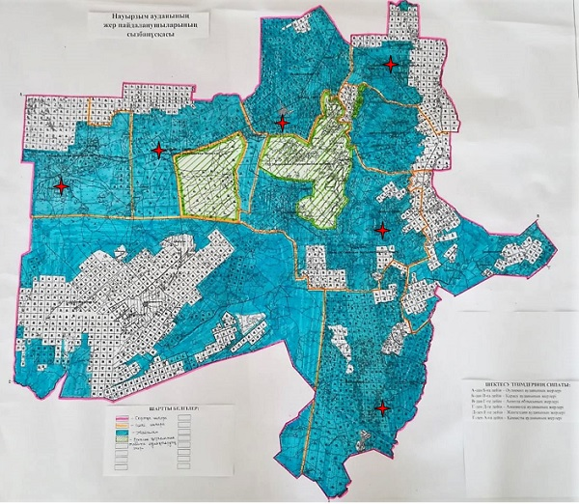

Науырзым ауданы бойынша маусымдық жайылымдардың алаңы 1 079 293 гектарды құрайды. Оның ішінде ауыл шаруашылығы мақсатындағы жерлерде 302 186 гектар, елді мекендердің жерлерінде 94 939 гектар, ерекше қорғалатын табиғи аумақтардың жерлерінде 120 802 гектар, босалқы жерлерінде 561 366 гектар.
Науырзым ауданы бойынша
2018-2019 жылдарға арналған
жайылымдарды басқару және
оларды пайдалану жөніндегі
жоспарына 4 қосымша
Жайылым пайдаланушылардың су тұтыну нормасына сәйкес жасалған су көздерiне (көлдерге, өзендерге, тоғандарға, апандарға, суару немесе суландыру каналдарына, құбырлы немесе шахталы құдықтарға) қол жеткізу схемасы
Бір ауыл шаруашылығы жануарына су тұтынудың орташа тәуліктік нормасы Қазақстан Республикасы Премьер-Министрінің орынбасары – Қазақстан Республикасы Ауыл шаруашылығы министрінің 2017 жылғы 24 сәуірдегі № 173 бұйрығымен бекітілген жайылымдарды ұтымды пайдалану Қағидаларының 9-тармағына сәйкес (Нормативтік құқықтық актілерінің мемлекеттік тіркеу тізілімінде № 15090 болып тіркелген) анықталады.
Аудан аумағында суару немесе суландыру каналдары жоқ.
Жайылым пайдаланушылардың су көздерiне қол жеткізу схемасы

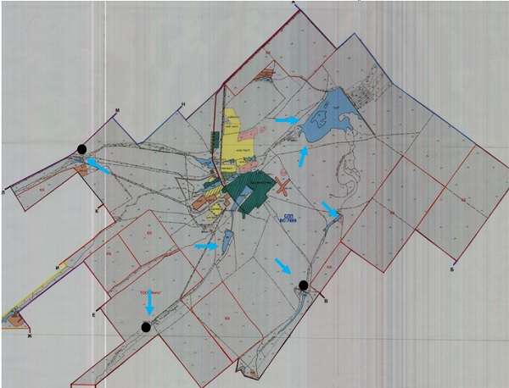

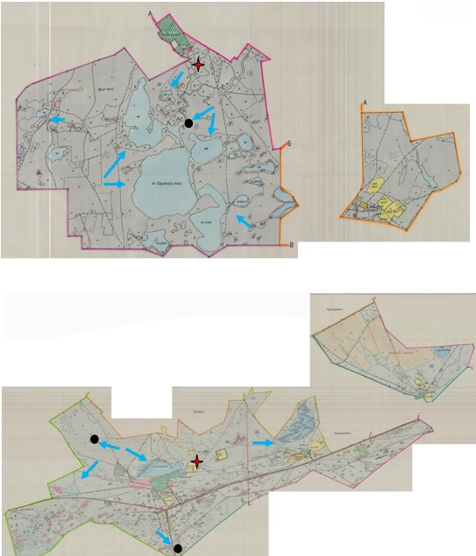

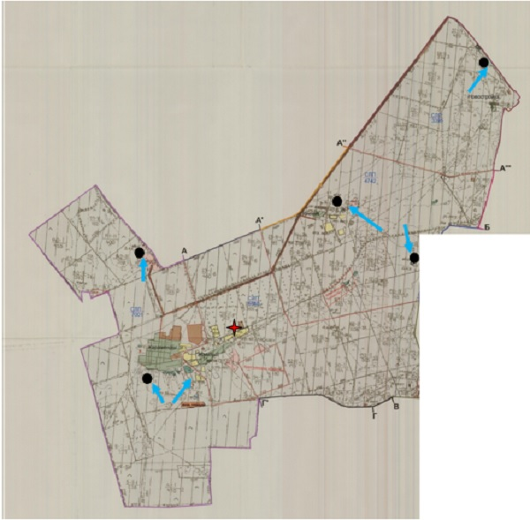

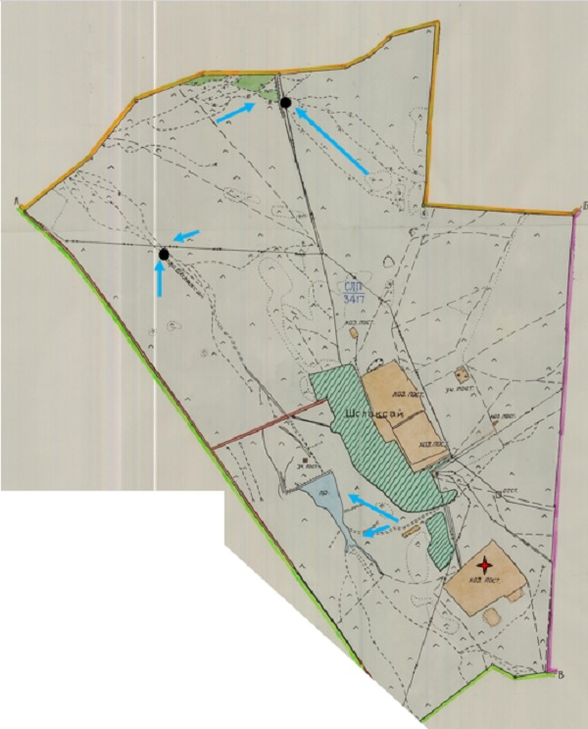

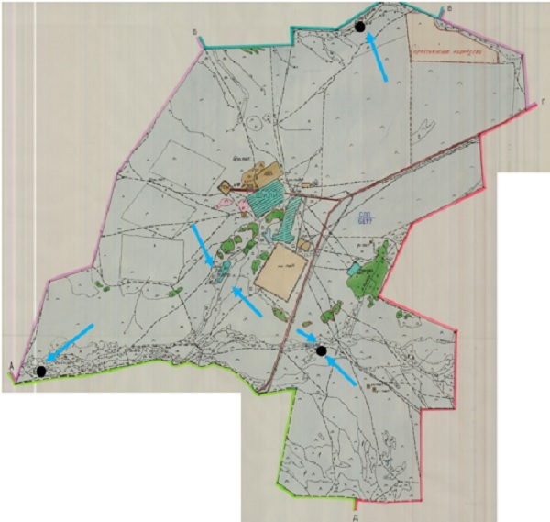

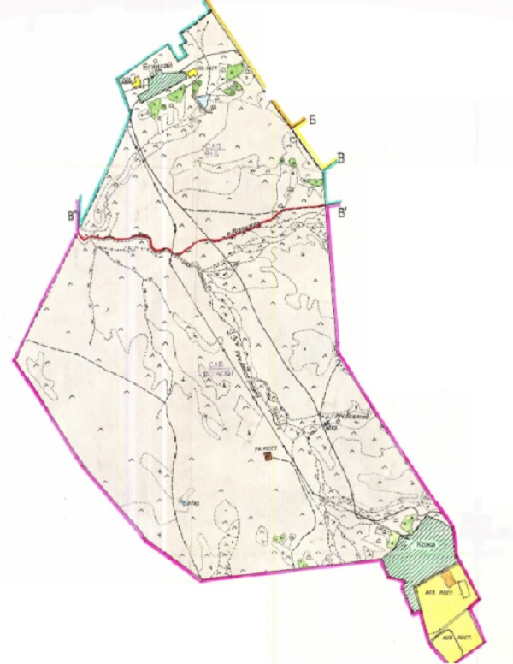

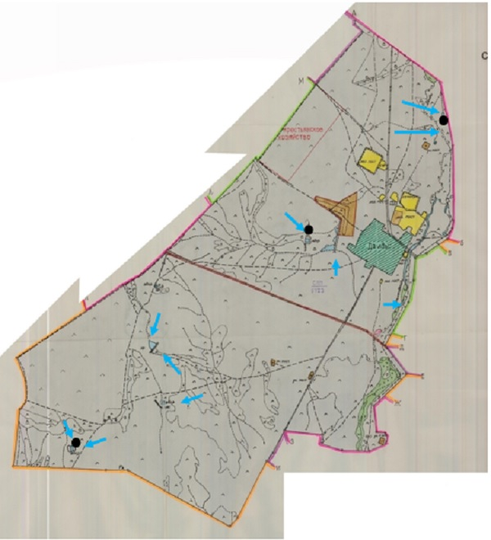

Науырзым ауданы бойынша
2018-2019 жылдарға арналған
жайылымдарды басқару және
оларды пайдалану жөніндегі
жоспарына 5 қосымша
Жайылымы жоқ жеке және (немесе) заңды тұлғалардың ауыл шаруашылығы жануарларының мал басын орналастыру үшін жайылымдарды қайта бөлу және оны берілетін жайылымдарға ауыстыру схемасы

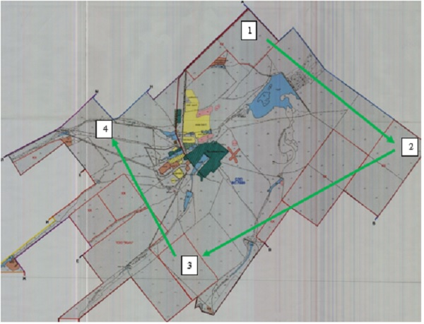

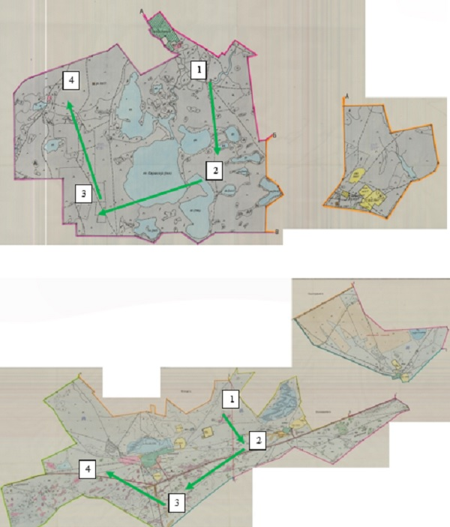

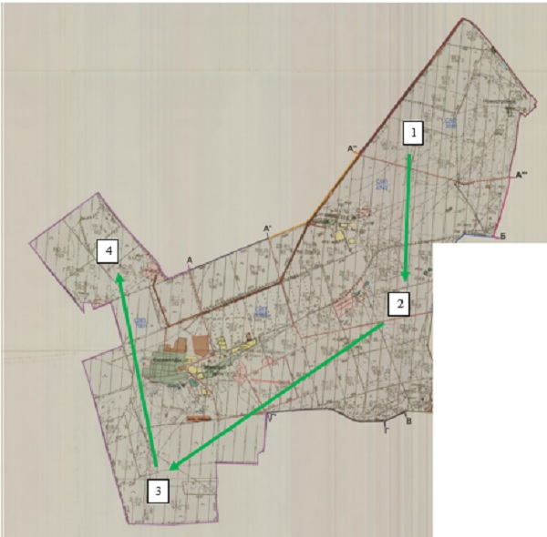

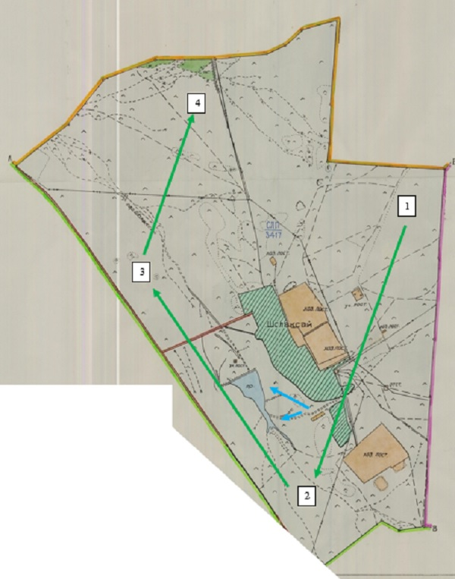

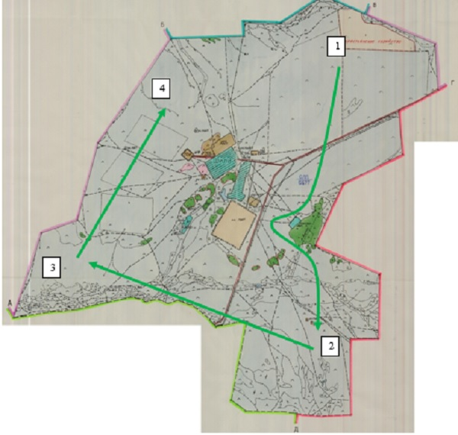

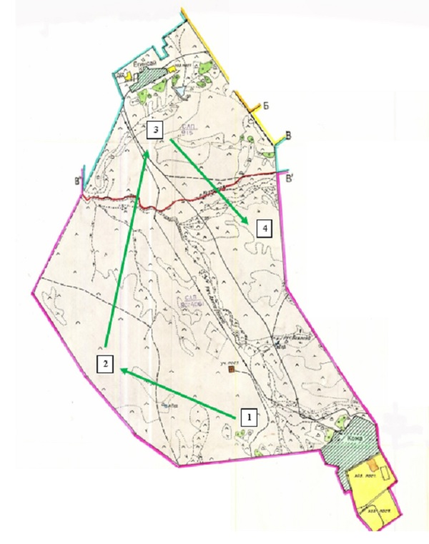

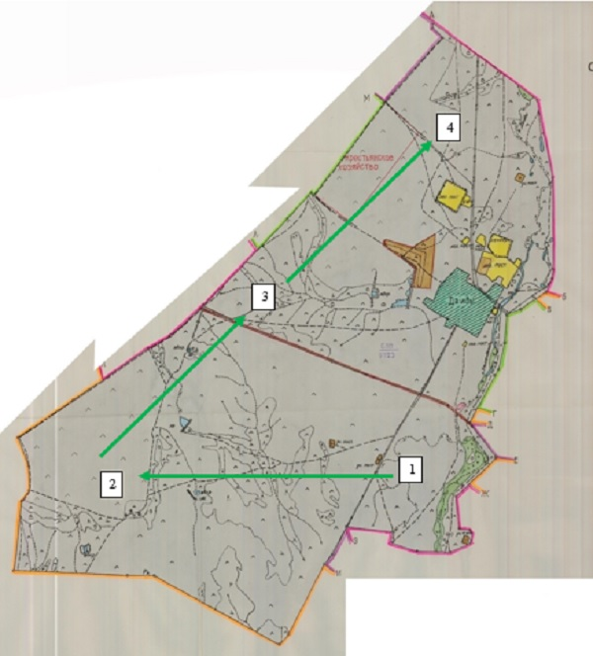

Шартты белгілер

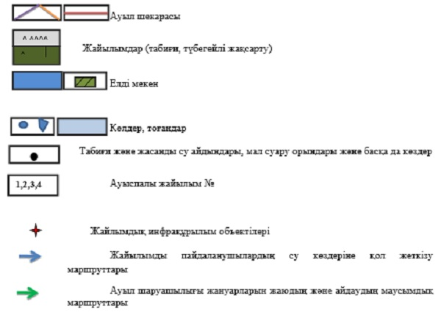

Науырзым ауданы бойынша
2018-2019 жылдарға арналған
жайылымдарды басқару және
оларды пайдалану жөніндегі
жоспарына 6 қосымша
Ауыл, ауылдық округ маңында орналасқан жайылымдармен қамтамасыз етілмеген жеке және (немесе) заңды тұлғалардың ауыл шаруашылығы жануарларының мал басын шалғайдағы жайылымдарға орналастыру схемасы

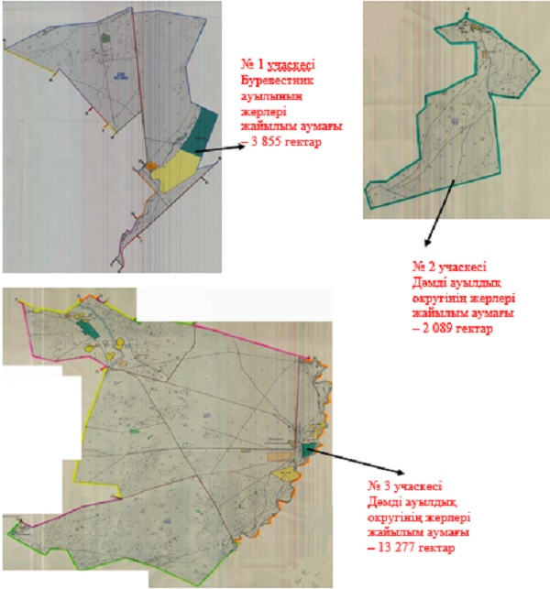

Науырзым ауданы бойынша
2018-2019 жылдарға арналған
жайылымдарды басқару және
оларды пайдалану жөніндегі
жоспарына 7 қосымша
Ауыл шаруашылығы жануарларын жаюдың және айдаудың маусымдық маршруттарын белгілейтін жайылымдарды пайдалану жөніндегі күнтізбелік графигі
№ | Ауылдардың және ауылдық округтердін атауы | 2018 жылғы қашалар |  |  |  | 2019 жылғы қашалар
 |  | 1 | 2 | 3 | 4 | 1 | 2 | 3 | 4
1 | Буревестник ауылы | Толық демалу | Жаз (маусымның бір бөлігі, шілде, тамыздың бір бөлігі) | Көктем (мамырдың бір бөлігі, маусым) | Көктем-күз (мамырдың бір бөлігі , маусым, тамыздың бір бөлігі , қыркүйек) | Жаз (маусымның бір бөлігі, шілде, тамыздың бір бөлігі) | Көктем (мамырдың бір бөлігі, маусым) | Көктем-күз (мамырдың бір бөлігі , маусым, тамыздың бір бөлігі , қыркүйек) | Толық демалу
2 | Раздольный ауылы | Көктем (мамырдың бір бөлігі, маусым) | Көктем-күз (мамырдың бір бөлігі , маусым, тамыздың бір бөлігі , қыркүйек) | Толық демалу | Жаз (маусымның бір бөлігі, шілде, тамыздың бір бөлігі) | Көктем-күз (мамырдың бір бөлігі , маусым, тамыздың бір бөлігі , қыркүйек) | Толық демалу | Жаз (маусымның бір бөлігі, шілде, тамыздың бір бөлігі) | Көктем (мамырдың бір бөлігі, маусым
3 | Өленді ауылы | Толық демалу | Жаз (маусымның бір бөлігі, шілде, тамыздың бір бөлігі) | Көктем (мамырдың бір бөлігі, маусым) | Көктем-күз (мамырдың бір бөлігі , маусым, тамыздың бір бөлігі , қыркүйек) | Жаз (маусымның бір бөлігі, шілде, тамыздың бір бөлігі) | Көктем (мамырдың бір бөлігі, маусым) | Көктем-күз (мамырдың бір бөлігі , маусым, тамыздың бір бөлігі , қыркүйек) | Толық демалу
4 | Қарамеңді ауылдық округі | Көктем (мамырдың бір бөлігі, маусым) | Көктем-күз (мамырдың бір бөлігі , маусым, тамыздың бір бөлігі) | Толық демалу | Жаз (маусымның бір бөлігі, шілде, тамыздың бір бөлігі) | Көктем-күз (мамырдың бір бөлігі , маусым, тамыздың бір бөлігі , қыркүйек) | Толық демалу | Жаз (маусымның бір бөлігі, шілде, тамыздың бір бөлігі) | Көктем (мамырдың бір бөлігі, маусым)
5 | Шолақсай ауылы | Толық демалу | Жаз (маусымның бір бөлігі, шілде, тамыздың бір бөлігі) | Көктем (мамырдың бір бөлігі, маусым) | Көктем-күз (мамырдың бір бөлігі , маусым, тамыздың бір бөлігі) | Жаз (маусымның бір бөлігі, шілде, тамыздың бір бөлігі) | Көктем (мамырдың бір бөлігі, маусым) | Көктем-күз (мамырдың бір бөлігі , маусым, тамыздың бір бөлігі) | Толық демалу
6 | Шилі ауылы | Көктем (мамырдың бір бөлігі, маусым) | Көктем-күз (мамырдың бір бөлігі , маусым, тамыздың бір бөлігі) | Толық демалу | Жаз (маусымның бір бөлігі, шілде, тамыздың бір бөлігі) | Көктем-күз (мамырдың бір бөлігі , маусым, тамыздың бір бөлігі) | Толық демалу | Жаз (маусымның бір бөлігі, шілде, тамыздың бір бөлігі) | Көктем (мамырдың бір бөлігі, маусым)
7 | Қожа ауылы | Толық демалу | Жаз (маусымның бір бөлігі, шілде, тамыздың бір бөлігі) | Көктем (мамырдың бір бөлігі, маусым) | Көктем-күз (мамырдың бір бөлігі , маусым, тамыздың бір бөлігі) | Жаз (маусымның бір бөлігі, шілде, тамыздың бір бөлігі) | Көктем (мамырдың бір бөлігі, маусым) | Көктем-күз (мамырдың бір бөлігі , маусым, тамыздың бір бөлігі) | Толық демалу
8 | Дәмді ауылдық округі | Көктем (мамырдың бір бөлігі, маусым) | Көктем-күз (мамырдың бір бөлігі , маусым, тамыздың бір бөлігі) | Толық демалу | Жаз (маусымның бір бөлігі, шілде, тамыздың бір бөл | Көктем-күз (мамырдың бір бөлігі, маусым, тамыздың бір бөлігі) | Толық демалу | Жаз (маусымның бір бөлігі, шілде, тамыздың бір бөлігі)а) | Көктем (мамырдың бір бөлігі, маусым)

© 2012. Қазақстан Республикасы Әділет министрлігінің «Қазақстан Республикасының Заңнама және құқықтық ақпарат институты» ШЖҚ РМК

